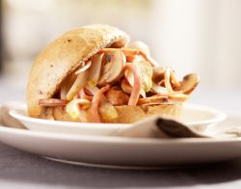
Voedingswaarde: 268 kcal p.p.

Ingrediënten
2 bruine bollen of pistolets
1 eetlepel olijfolie of notenolie
100 g hamreepjes
2 struikjes witlof, in repen
100 g kastanjechampignons, in plakjes
1 eetlepel balsamicoazijn
versgemalen zwarte peper

Bruine bol met witlof en kastanjechampignons

Bereiding
Halveer de bruine bollen en hol ze eventueel iets uit. Verhit de olie en bak hierin de vleesreepjes 3 minuten. Schep de witlof en champignons erdoor en roerbak nog 3-4 minuten. Blus af met balsamicoazijn en breng het gerecht op smaak met zout en peper. Vul de bruine bollen ermee.
* Neem in plaats van witlof eens prei of paksoi.
* Maak er een vegetarisch broodje van en gebruik zachte geitenkaas in plaats van vlees. Verkruimel dit boven de gevulde broodjes.
Bereidingstijd: 10 minuten

